# FUN12 – DM 2 – ER model

## Projecten

1. Een database die vrijwilligers en de bijbehorende gegevens opslaat en ze hun eigen inschrijvingsnummer mee geeft. Die vervolgens in een Werkgroep worden gezet en gekoppeld aan een locatie.
2. Dat een organisatie meerdere werkgroepen kan hebben maar dat een werkgroep maar een organisatie kan hebben.
3. De NAW: Een verzameling van persoonlijke gegevens.

De Naam: De naam van de organisatie.

1. Omdat deze attributen bestaan uit meerdere kolommen van waardes.
2. Dat zowel een werkgroep meerdere vrijwilligers kan hebben en een vrijwilliger in meerdere werkgroepen zit.
3. Omdat een vrijwilliger per Werkgroep een andere rol kan hebben.

## Discussiëren

1. Voor de klant is het vooral handig dat de klant in staat is om mee te praten met de programmeur over het probleem. Voor de programmeur is het handig dat er een duidelijk overzicht is van het probleem.
2. Zodat je tijdens het realisatie proces niet tegen dingen aanloopt die je eerst niet zag. Je het systeem efficiënter kunt ontwerpen. En een overzicht houdt wanneer je afdwaalt van waar je mee bezig was.
3. Het object oriented model houdt zich vooral bezig met de verschillende attributen. Het hierarchical model en het network model leggen veel relaties vast tussen de entiteiten zelf en zijn daardoor vooral geschikt voor grotere databases. Het Relational Model focust vooral op de communicatie tussen de entiteiten.

## Waarnemingen

1. Het ER-model wil alle onderdelen van de database verwerken in één overzicht (Atributen, Entiteiten en Relaties) Zonder te veel op één punt te focussen.
2. (Vogel - Waarneming) een vogel kan meerdere keren worden waargenomen maar een waarneming kan maar één vogel bevatten.

(Bezoek - Waarneming) een bezoek kan meerdere waarnemingen hebben maar een waarneming kan maar uit één bezoek komen.

(Waarneming - Soort waarneming) een waarneming kan maar van één soort zijn maar een soort waarneming kan meerdere keren voor komen.

(Bezoek - gebied) Een bezoek kan maar aan een gebied zijn maar een gebied kan meerdere bezoeken hebben.

(Project - Gebied) Een project kan maar in een gebied plaats vinden maar een gebied kan meerdere projecten bevatten.

1. Positie, Begindatum en tijdstip, Einddatum en Tijdstip.
2. Die is er niet (Vreemde vraag)

## Supermarkten

1. Een Leverancier levert aan meerdere supermarkten en een supermarkt heeft meerdere leveranciers.
2. De verkoopprijs verschilt per product en per supermarkt. Evenals dat de inkoopprijs per product en per leverancier verschilt.
3. Een systeem dat de cashflow bijhoudt over alle transacties tussen de supermarkten en leveranciers.
4. De datum van de transactie en de hoeveelheden van het product.

## Schoon water

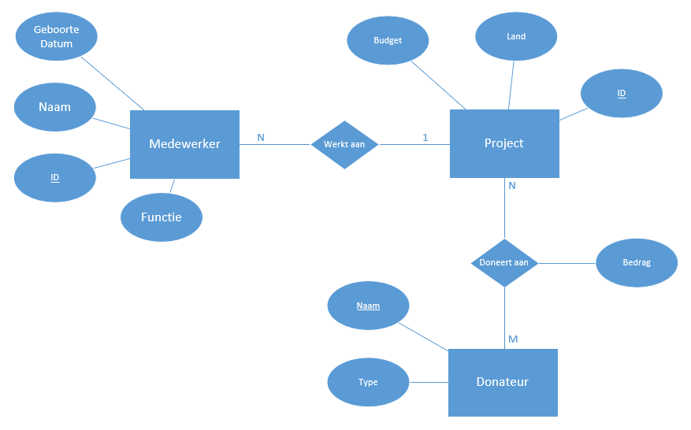

## Dismaland

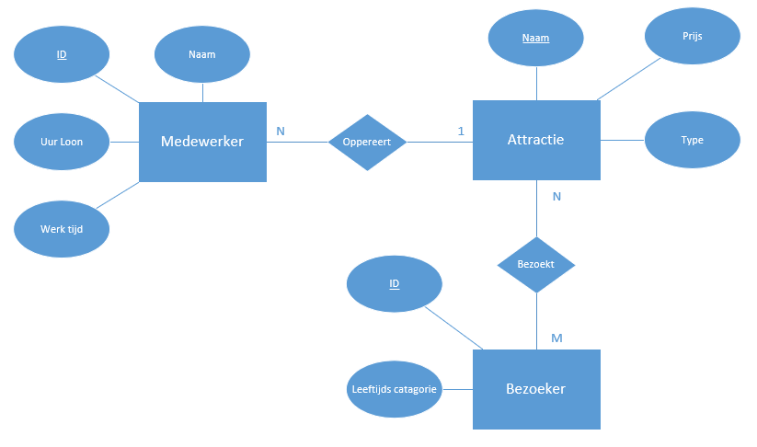

## Hobby’s

